附件一 健保藥局各項違法或威脅社區用藥安全的「5大藥命指數」
五都電訪結果(紅字表示) 及 台北/新北實測結果(藍字表示) | 違規藥局應有的處罰 | 民眾可能的風險
❶73%藥局在電訪時回應，民眾可以直接去買「脈優(Norvasc)」  ❷兩家藥局竟將”整盒”處方藥開架供人購買(違規率10%)。  1  處方用藥違法賣  藥局配藥藏玄機  ❸挑選8家購買治療眼睛發炎止膿敏眼藥水(內含抗生素的處方藥)，全都可直接買到(違規率100%)，其中兩家還加碼推"改買"類固醇+抗生素”的處方藥。  ❹神秘客在8家藥局請藥師針對流鼻水/喉嚨痛幫忙配藥，結果5份含抗生素、3份含強效消炎止痛藥、3份含類固醇(這些都是處方藥)，另有3份出現重複用藥問題。當病患要求提供藥名時，只有3家願意給(但事後發現有2家所給的資訊卻是錯的)。 | ❶❷❸違反藥事法50條規定販賣處方藥，可罰3-15萬元。  ❹但針對藥局販賣散裝藥不寫藥袋或標示不實等問題，衛生署食品藥物管理局竟說不適用藥袋標示之罰則。 | - 發生過敏或嚴重副作用等藥害，無法獲得藥害救濟。  - 藥局賣處方藥多不敢開收據，一旦發生問題恐難據證檢舉或求償。  - 老病號自行購買固定用藥而非回診開藥，恐影響醫師診治正確性。也可能因為囤藥而吃錯劑量  - 各類處方藥的副作用與風險，請見附件二

五都電訪結果(紅字表示) 及 台北/新北實測結果(藍字表示)  2  重複用藥沒卡住  健保規定沒法度  健保規定沒法度 | 違規藥局應有的處罰 | 民眾可能的風險
❶73%藥局在電訪時表示，沒帶健保卡還是照樣可以憑慢箋領藥(且未提醒後續應補卡退費)。這看似給民眾方便，但其實這明顯違反健保辦法之規定，更可能讓藥師幫忙確認過敏史、重複用藥或違法領藥等基本功破功。民眾千萬別以為這是好康，而不知身陷危機或利於藥局違法。  ❷1/4藥局在電訪時答應讓民眾違法1次領走兩月份藥量。 | ❶依健保特約管理辦法34條規定，未將用藥紀錄登錄健保卡上，健保局函請改善後，如未改善將違約記點，記3點後再犯可處罰停約。  ❷涉及不實申報健保，最重可依特約管理辦法37條規定，停約1-3個月。 | ❶讓藥師幫忙確認過敏史、是否重複用藥或違法領藥等基本功破功。  ❷1次領取過多天數的藥量，可能增加重複吃錯或保存變質等風險。

五都電訪結果(紅字表示) 及 台北/新北實測結果(藍字表示) | 違規藥局應有的處罰 | 民眾可能的風險
❶只有兩成藥局的藥師依法穿白袍並配帶執照。但多數藥局裡穿白袍的人，難辨識其專業資格。  3  真假藥師分不清  執業標示隨便掛  ❷35%的藥局並沒有明顯掛上「藥師執業中或暫停執業」的牌子讓消費者清楚辨識。  ❸部分藥局仍有未穿白袍也沒配照的人員在調劑區內。 | ❶❷違反「優良藥品調劑作業準則」規定，可依藥事法第93條處罰3-15萬元  ❸如果非藥事人員執行調劑或藥師未在場時販賣藥品業務，可依藥事法第92條、第93條處3-15萬元。如果調劑健保處方則可依特約及管理辦法第38條，處罰停約1年。 | 民眾無法確切辨識提供服務者身分，恐誤踩地雷受害。

五都電訪結果(紅字表示) 及 台北/新北實測結果(藍字表示) | 違規藥局應有的處罰 | 民眾可能的風險
❶在台北、新北市挑選3家藥局買感冒藥水，其中兩家沒任何詢問或諮詢就像超商賣飲料般直接結帳；有問的1家竟是問”有沒有會員，憑卡可以打折”。  4  「指示藥」販賣超商化  藥局一樣沒諮詢  ❷挑選13家藥局，主動詢問有無阿斯匹靈成分的”非處方藥”可買，結果發現:  - 其中3家沒詢問購買原因(治療用途)，也無任何諮詢建議就直接販賣。  - 10家有詢問消費者之購買原因是想緩解感冒/止痛後，有3家竟建議改買處方藥  - 1家則是由非藥師的店員建議改買別種指示藥。 | ❶目前無罰則。衛生署頒定「優良藥品調劑作業準則」相關諮詢指導之規定，也不適用。  ❷  a:同上  b:違反藥事法50條規定販賣處方藥，可罰3-15萬元。  c:對店員可依違反藥師法24條處罰6-30萬元，對藥局可依藥事法第93條處罰3-15萬元。 | ❶孕婦、孩童或肝腎功能不佳者可能不適合使用感冒藥水或需調整劑量。沒專業提醒可能過量或誤用，而使副作用更明顯。另藥師如沒提醒服用後多久沒改善就得停藥看診，恐延誤治療。  ❷藥師如沒提醒阿斯匹靈之胃腸刺激/出血、感冒服用可能出現雷氏症候群、手術或看牙前要提醒醫師服用本要等注意事項，民眾恐遭傷害。

五都電訪結果(紅字表示) 及 台北/新北實測結果(藍字表示) | 違規藥局應有的處罰 | 民眾可能的風險
❶電話詢問五都正確用藥諮詢藥局，藥理分類同屬於”鈣離子阻斷劑”的脈優、普心寧這兩種全國使用量最大的血壓藥，是否屬於同類藥理作用時，答對率僅59%，其他藥局則有21%答錯、20%無法回答或支吾其詞，甚至還有藥師建議一起吃沒關係，沒幫忙擋下不必要的重複用藥。  5  專業諮詢沒到位  健康促進沒在推  ❷在台北、新北市挑選8家藥局，試探藥師能否從處方箋與病人描述中，判斷出氣喘病患被開給不適當之β-blocker降壓藥，結果只有3家能明確判斷並提供處理建議。  ❸走訪台北、新北市20家健保藥局，備有用藥紀錄手冊(藥歷卡)或擺放衛教摺頁的藥局各僅有1家。 | ❶健保局目前將同類藥理作用之血壓藥重複用藥，列為西醫院所品質監測指標。(但未對藥局列入監測或有所要求。)  ❷健保局94年起即規定醫療院所對氣喘病患被開給不適當之β-blocker降壓藥比率過高者將核扣其費用(此類降壓藥會使氣喘更嚴重)。但未對藥局列入監測或有所要求。 | ❶醫改會曾統計健保重複使用同類降血壓藥的浪費高達22億元(95-97年)，這都是民眾血汗健保費。此外重複使用可能出現低血壓等嚴重副作用。  ❷氣喘病患被開給不適當之β-blocker降壓藥恐加重氣喘之風險。  ❸民眾就近無法取得用藥紀錄卡登錄各類用藥或過敏以減少藥害。

註1.本表紅字部分表示神秘客電訪結果，係以衛生署食品藥物管理局委託醫療品質策進會所遴選之5直轄市正確用藥諮詢藥局為母群體，按縣市各隨機抽樣15家，最後共完成有效樣本70家。本表藍字部分表示神秘客到藥局現場實測結果，係由本會立意抽樣20家位於台北市、新北市(板橋、新店、樹林、中和)健保藥局(其中7家為正確用藥諮詢站)；實測中各狀況題採取convince sampling挑選受測藥局。
註2.本調查進行時間為101年3月。調查之神秘客由本會具有藥師執業經驗同仁、研發志工，經藥學專家指導、通過預評訓練後擔任。

附件二 醫改會神秘客在台北/新北兩市健保藥局買到那些處方藥？這些藥有哪些風險？
心血管、降壓藥  所有的心血管藥物都應由醫師處方開立，不能自行診斷購藥。  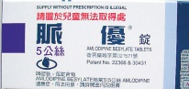  副作用:噁心、嘔吐、眩暈、便祕、腹瀉、心律不整、衰弱、心灼熱感、心跳過快或過慢等。  如果過量可能出現低血壓等嚴重副作用。自行買藥而未定時回診也能影響醫師診治的正確性。 |  | 高劑量之強效消炎止痛藥  例如Ibuprofen 400或600mg、Diclofenac 50mg等都是處方藥  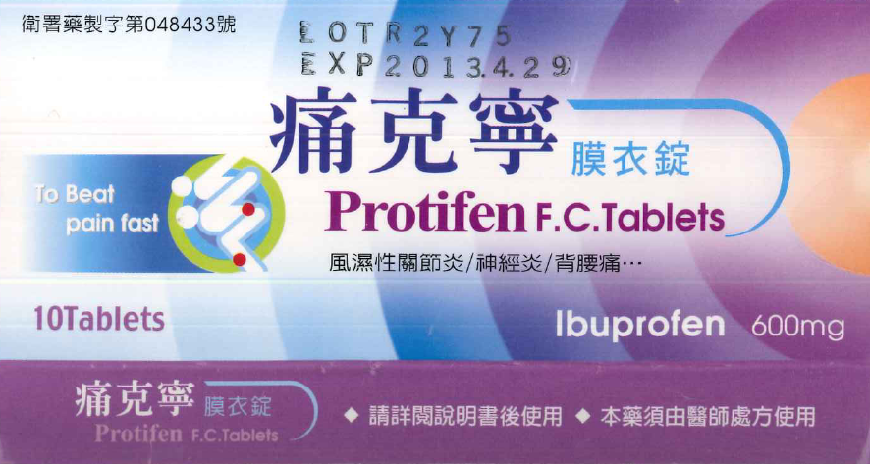  副作用:藥物過敏、胃腸刺激、影響腎功能與凝血功能。胃潰瘍或高血壓、嚴重腎功能不佳者要慎用。這些副作用隨劑量增高而更明顯。
抗生素或類固醇眼藥水  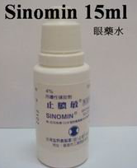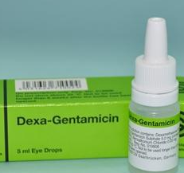  抗生素眼藥水可能引起藥物過敏反應，並可能出現結膜充血等副作用。  類固醇眼藥水可能引起眼壓升高、角膜疱疹、角膜真菌症等。角膜潰瘍患或濾過性病毒結膜角膜炎患者也不適合用。  眼藥水通常添加防腐劑，常起使用會傷害眼睛上皮細胞。眼藥水保存不當可能變質而引發感染。 |  | 強效之抗組織胺(抗過敏藥)  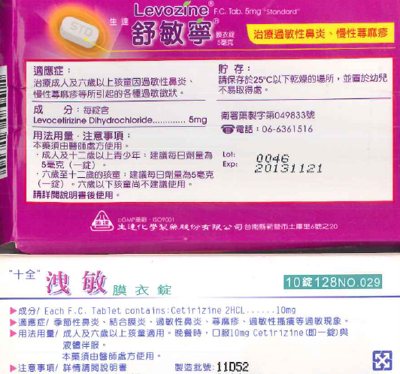  可能產生嗜睡、鎮靜、口乾、疲勞等副作用。6歲以下小孩或腎功能不全者要小心使用。
口服類固醇  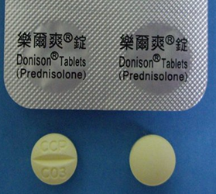俗稱「美國仙丹」，可能造成如月亮臉、水牛肩、骨質疏鬆、免疫力降低且增加感染、高血壓的風險。 |  | 抗生素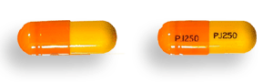  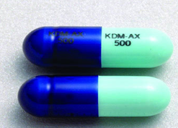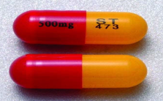  盤尼西林或頭孢子素等抗生素等可能出現嚴重的過敏休克反應。自行濫用更可能導致抗藥性問題。
甲基鹽酸麻黃鹼(鎮咳、消除鼻塞)  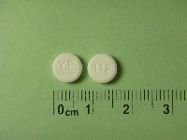 | 可能造成興奮失眠、心悸、血壓升高與提高中風的危險。  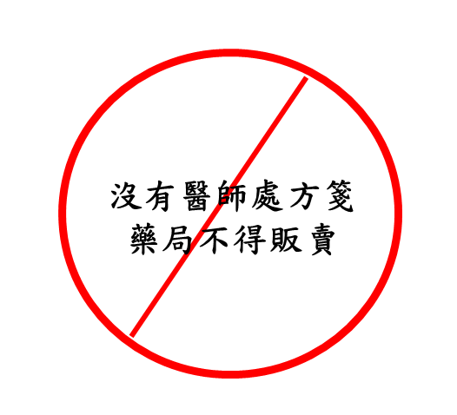

附件三
到藥局買藥 一定藥注意的5件事

輕微腹瀉或生理痛時，您可能會上藥妝店買藥應急。有些人上街經過藥局或領健保處方箋的慢性用藥時，也會順便買些整腸健胃或”強筋固骨”的保養藥；民眾常自以為識途老馬，架上藥品買了就走。但醫改會提醒，藥局買藥仍有風險與陷阱，務必要注意以下五”藥”事：
藥局違反者，
最高罰15萬
❶藥品分三級、處方藥千萬別亂買
藥品依風險高低，分成處方藥(抗生素、類固醇、血壓藥等)、指示藥(普拿疼、維骨力等)、成藥(萬金油等)三種。處方藥一定要經醫師診斷開給，不能私自購買，否則發生嚴重副作用，將無法獲得藥害救濟賠償。

❷藥局與藥妝店 別傻傻分不清
藥妝店並非專業藥局，不能調劑健保處方藥。買藥時請注意是否由藥師提供服務，以確保獲得應有的專業保障。
藥局違反者，
罰6-30萬

❸沒藥師在場 依法不能賣藥給你
「藥品不是一般商品、須由專業藥師把關諮詢」，且藥事法規定:藥品應由藥師在場把關或提供諮詢才能販賣以保障民眾用藥安全。記得睜大眼，看清楚是誰在賣藥。

❹開架藥別買完就走 專業諮詢不能少
就算安全性較高的止痛或感冒藥，仍有不適合使用的對象或副作用，例如不適合小孩吃或肝功能不佳者要調整劑量等，千萬要先問清楚。

❺分裝/散裝藥品 仍應知道藥名與警語
最好選擇有完整原廠包裝藥品，如果是配藥分裝形式，衛生署規定藥師也應參考說明書提醒民眾注意事項。

